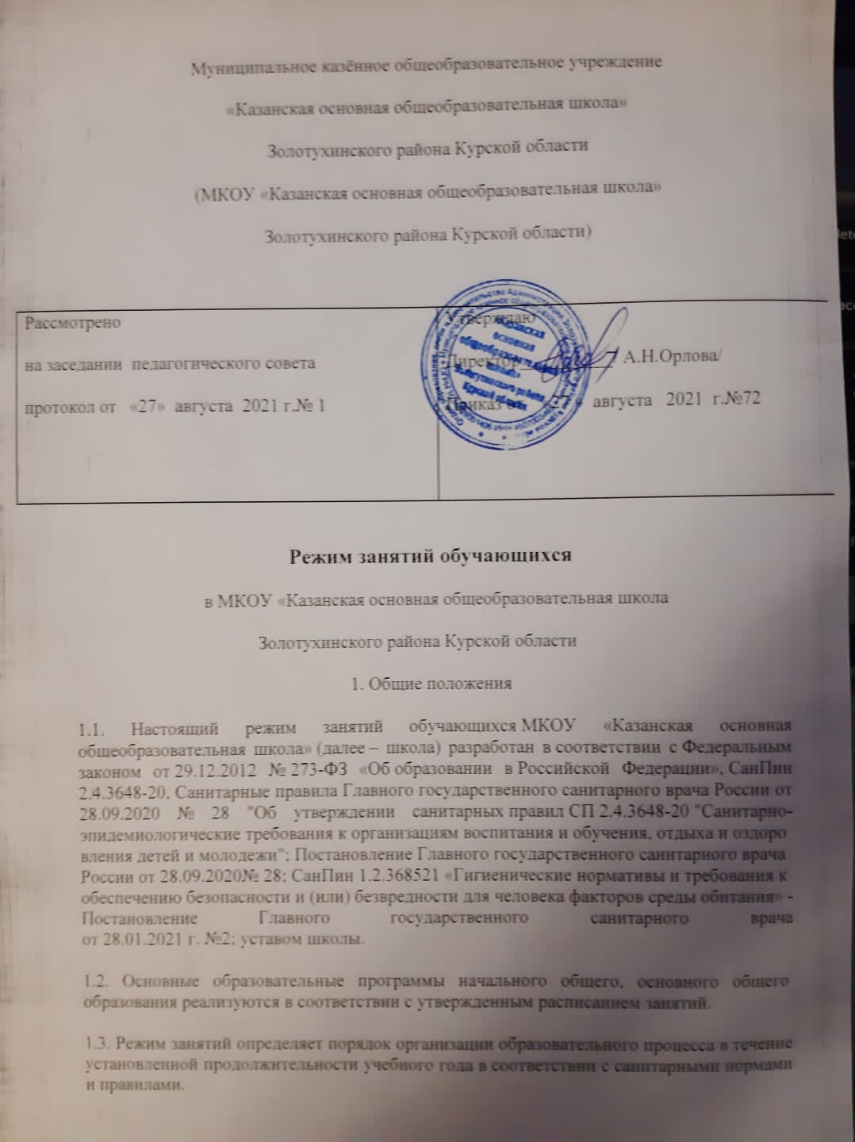

2. Учебный год

2.1. Учебный год в школе начинается 1 сентября и заканчивается в соответствии с учебным планом основной общеобразовательной программы соответствующего уровня образования. Если 1 сентября приходится на выходной день, учебный год начинается в первый следующий за ним рабочий день.

2.2. Продолжительность учебного года для обучающихся уровней начального, основного   общего образования составляет не менее 34 недель , в 9-м,  в 1-м классе – 33 недели.

2.3. Учебный год составляют учебные периоды: четверти . Количество четвертей в учебном году – 4.

2.4. После окончания учебного периода следуют каникулы. Дополнительные каникулы предоставляются обучающимся 1-го класса в середине третьей четверти.

2.5. Даты начала и окончания учебного года, продолжительность учебного года, четвертей , сроки и продолжительность каникул, сроки проведения промежуточных аттестаций, а также чередование учебной деятельности (урочной и внеурочной) и плановых перерывов при получении образования для отдыха и иных социальных целей (каникул) по календарным периодам учебного года устанавливаются в календарном учебном графике основных образовательных программ общего образования соответствующего уровня.

3. Режим занятий

3.1. Обучение в школе ведется: по пятидневной учебной неделе в 1-9-х классах.

3.2. Продолжительность урока (академический час) во 2-9-х классах составляет 40 мин. Продолжительность уроков в 1-м классе устанавливается с применением ступенчатого метода наращивания учебной нагрузки и составляет:

– 35 мин-в сентябре –декабре;  
– 40 мин- в январе – мае.

3.3. Учебные занятия в школе организованы в  одну смену  Начало уроков 8 ч 40 мин,  5-9 классы, 9ч 00 мин,    1- 3 классы.

3.4. После каждого урока обучающимся предоставляется перерыв 10 мин, после второго  урока – 20 мин.

3.5. Расписание звонков для 1-го класса:

| **Урок** | **Сентябрь – декабрь** | **Январь – март** |
| --- | --- | --- |
| 1 | "Утренний фильтр "-8.45.  9:00–9:35 | 9.00–9:40 |
| 2 | 9:45–10:20 динамическая пауза | 9:50–10:30 динамическая пауза |
| 3 | 11:00–11:35 | 11:10–11:50 |
| 4 | 11:45–12:20  внеурочная деятельность  с 14.00 | 11:40–12:20  внеурочная деятельность  с 14.00 |

Расписание звонков для 2-9-х классов:

| **Урок** | **начало** | **окончание** |
| --- | --- | --- |
| 1 | Утренний фильтр- 8.30  8:40 | 9:20 |
| 2 | 9:30 | 10:10 |
| 3 | 10:20 | 11:00 |
| 4 | 11:20 | 12:00 |
| 5 | 12:10 | 12:50 |
| 6  7 | 13.00  13.50  внеурочная деятельность  с 15.30 | 13:40  14:30  внеурочная деятельность  с 15.30 |

3.6. Расписание занятий составляется в соответствии с гигиеническими требованиями к расписанию уроков с учетом дневной и недельной умственной работоспособности обучающихся и шкалой трудности учебных предметов.

4. Особенности организации образовательного процесса

4.1.  В связи с малочисленностью учащиеся начальной школы  объединены в 2 класса-комплекта.

4.2. Объем домашних заданий (по всем предметам) должен быть таким, чтобы затраты времени на его выполнение не превышали (в астрономических часах): во 2-3-х классах – 1,5 ч, в 4-5-х классах – 2 ч, в 6-8-х классах – 2,5 ч , в 9-м классе – 3,5 ч. Домашние задания в 1-м классе не задаются.

5. Режим внеурочной деятельности

5.1. Режим работы кружков,  детских общественных объединений устанавливается расписанием занятий, утвержденным директором школы.

5.2. Время проведения экскурсий, походов, выходов с детьми на внеклассные мероприятия устанавливается в соответствии с календарно-тематическим планированием и планом воспитательной работы.

5.3. При проведении внеурочных занятий продолжительностью более одного академического часа организуются перемены – 10 мин для отдыха со сменой вида деятельности.